zbiera na budowę centrum dla kobiet w Tanzanii

POMÓŻ IM ZAROBIĆ NA ŻYCIE!
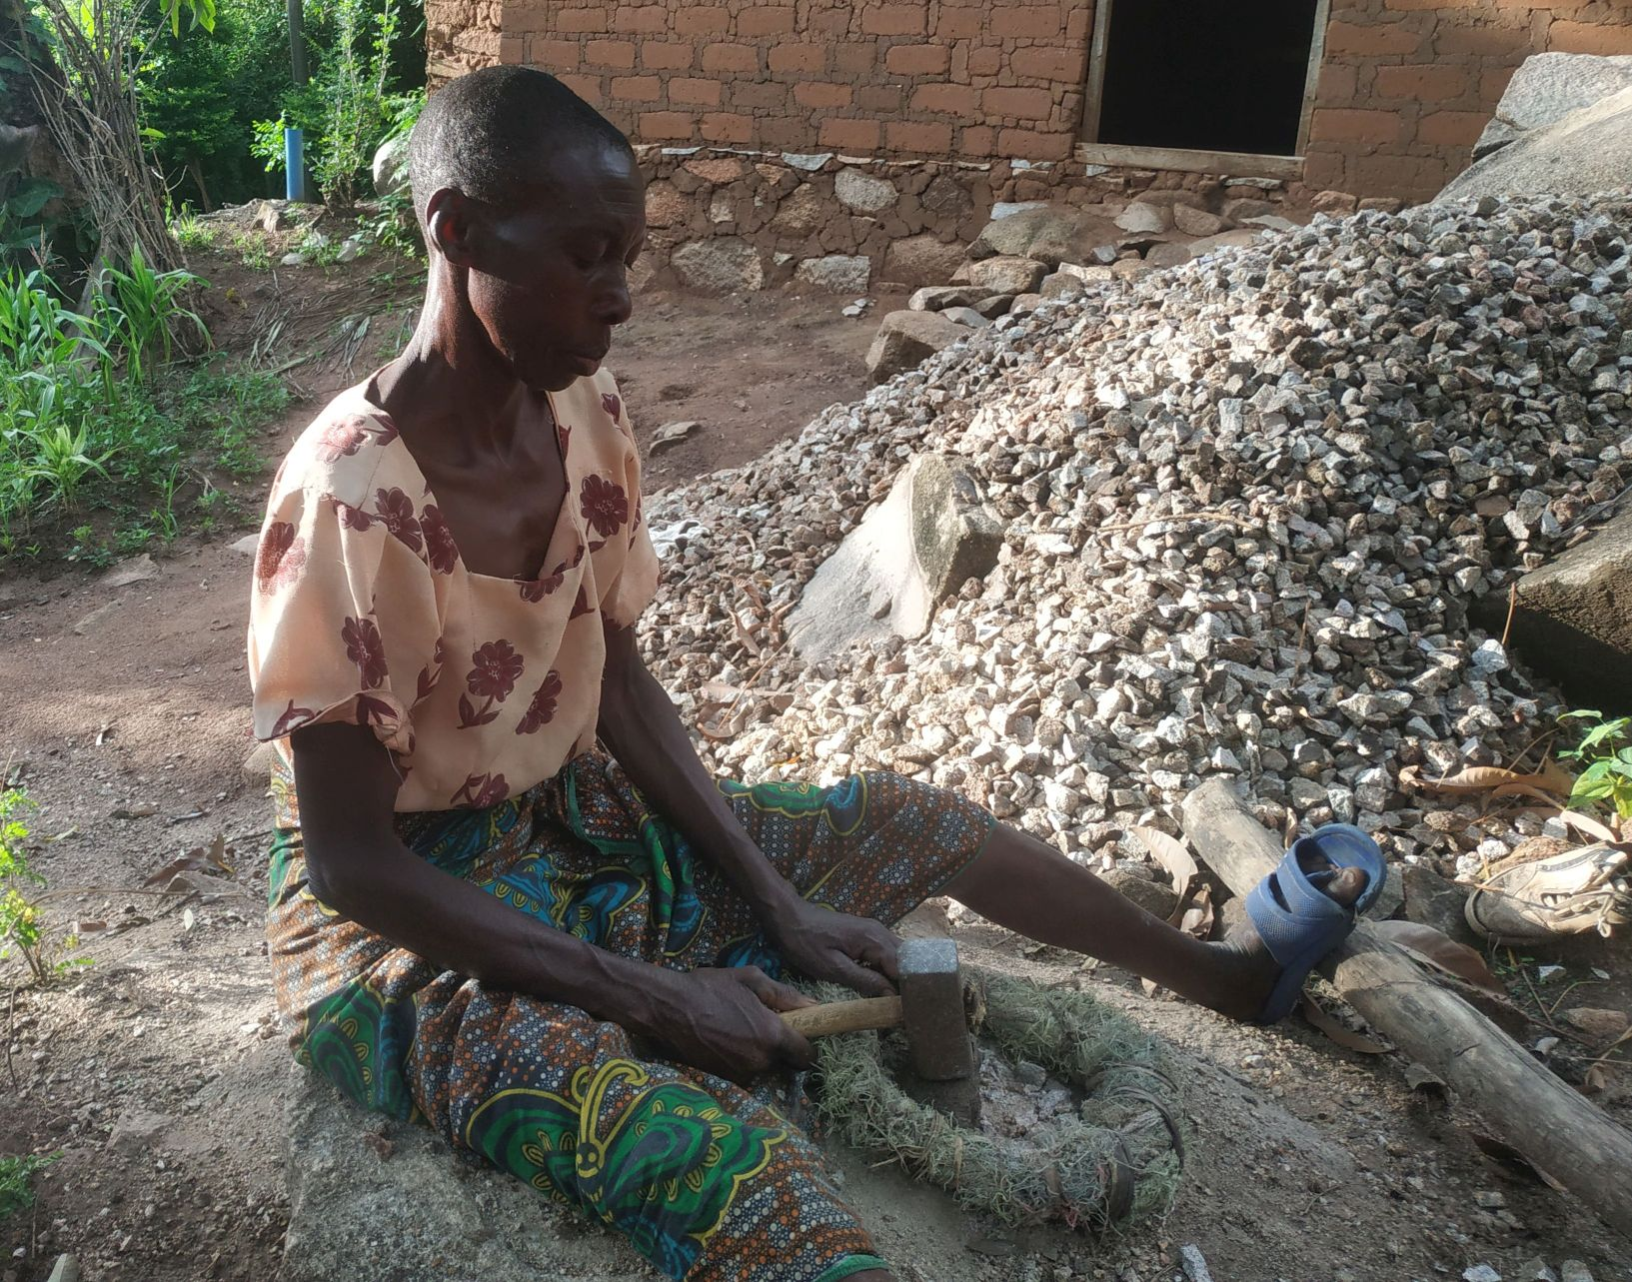
Monica Thobias zarabia tłuczeniem kamienia na sprzedaż. Dziennie jest w stanie utłuc 10 wiader. Za taką dniówkę zarobi 8 zł. 80 groszy za wiadro (dwa złote kosztuje mała woda butelkowana, której nikt tu nie pije, bo nikogo na nią nie stać). „Widzisz te wszystkie szramy? To od tłuczenia kamienia na żwir – mówi. – A tu po odpryskach skał. A tutaj po tym, jak się wywróciłam z wiadrami, które niosłam z góry do domu. Tu przebiłam korzeniem nogę, gdy szłam w góry, szukając odpowiedniego materiału na żwir”. W okolicy nie ma innej pracy dla tej samotnej, niemłodej już matki.
Fot. K. Urban
Monica Thobias Tanzania Polska Fundacja dla Afryki fot. K. Urban.jpg
Co trzecie gospodarstwo domowe prowadzone jest tu przez samotne kobiety. To one są solą ziemi, to one nieustannie pracują na roli, noszą wodę, piorą, gotują i troszczą się o to, by było co gotować. Gdy rano jedziesz drogą krajową przez zachodnią Tanzanię, po obu stronach drogi widzisz dzieci. W jedną stronę idą te w mundurkach – w drugą stronę idą te z kanistrami na głowach. W tym kraju trzy i pół miliona dzieci nie chodzi do szkoły, gdyż muszą pracować, by było co jeść. Bieda jest ogromna, turyści nie docierają na głęboką prowincję. Mundurek szkolny nie ma jednej nogawki, ma za to wielką, ziejącą dziurę, ale musi wystarczyć. Na budowie nie ma nawet taczek – ciężary nosi się w rękach. W domach pusto – nie ma nic, mebli, pościeli, ubrań – tylko klepisko, okno, dach. Gotuje się na zewnątrz na kamieniach.
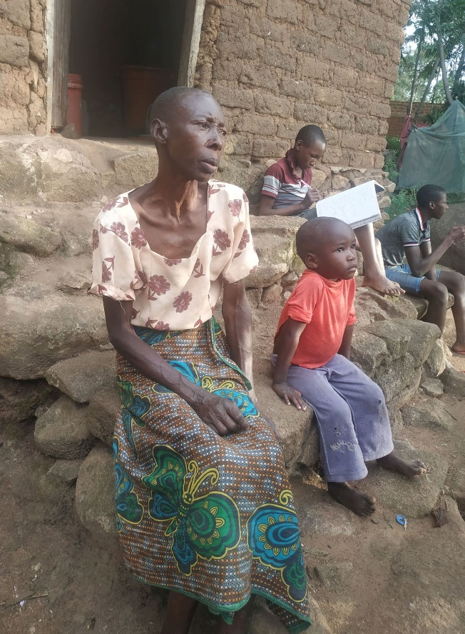
Monica Thobias z dziećmi przed domem. „To moja praca tłuczenia kamieni na żwir sprawiła, że mogłam kupić tę działkę i zbudować dom. Mam sukcesy – mówi z przekonaniem kobieta. – Przecież wykształciłam dzieci dzięki tej pracy! Od pierwszej klasy szkoły podstawowej do teraz. Pierwsze dziecko skończyło już edukację”.
Fot. K. Urban
Monica Thobias z dziecmi Tanzania Polska Fundacja dla Afryki fot. K. Urban.jpg

WCIĄŻ PROBLEMEM JEST ANALFABETYZM
Dziewczynki często nie są posyłane do szkoły, bo finanse rodziny pozwalają co najwyżej na naukę jedne go dziecka. Zwykle jest to syn. Dlatego analfabetyzm wśród kobiet nadal sięga 27 procent. Jeśli dziewczyna nie pójdzie do szkoły, nie nauczy się pisać i czytać, o godnej pracy może zapomnieć. Start w jakiekolwiek życie zawodowe jest praktycznie niemożliwy. „Większość kobiet w Kiabakari nie ma żadnego zatrudnienia. Co im pozostaje, to walczyć w pojedynkę o przetrwanie każdego dnia, codzienne szukanie jakiegoś dochodu” – mówi Liberata.

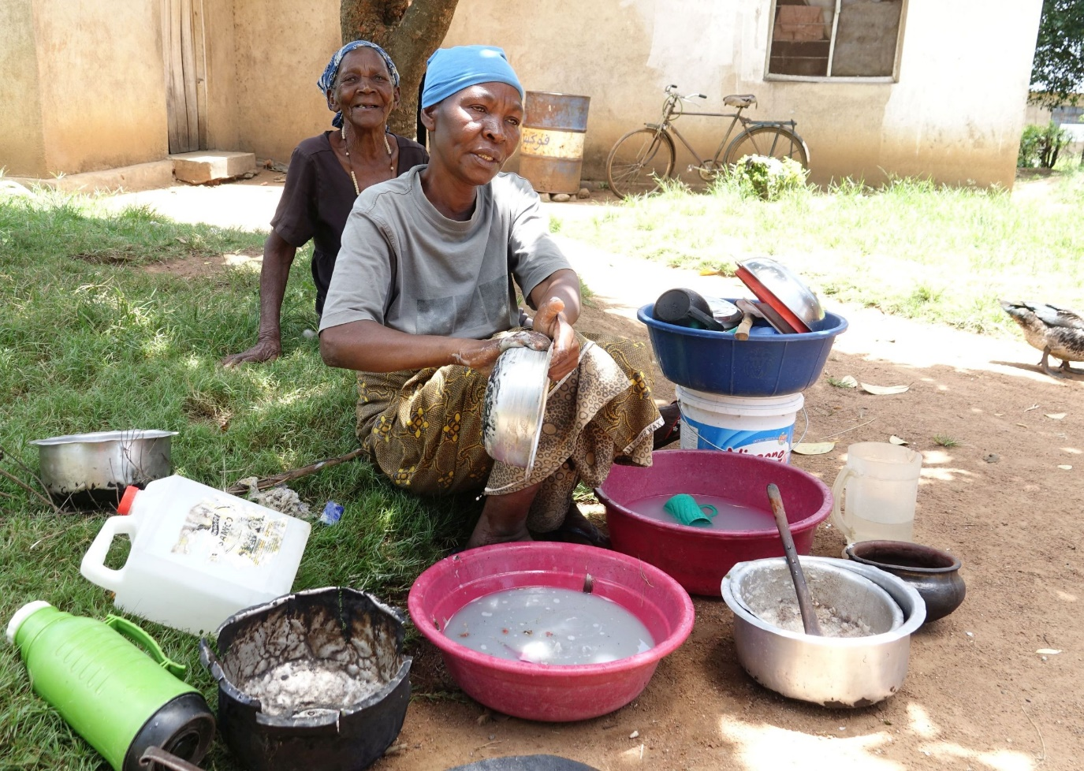
„Takie jest życie Afrykanki – spędzasz życie, walcząc o przetrwanie, byś miała co włożyć do ust – mówi Maktrida, mająca na utrzymaniu trójkę dzieci i zniedołężniałą mamę. – Człowiek się chwyta każdej dorywczej pracy. Najczęściej jest to posprzątać trochę tu i trochę tam. Powiedzą ci: zrób tak, a ty zrobisz i dadzą ci 200 szylingów (40 groszy), a ty to przyjmujesz jako błogosławieństwo”.
fot. Aldimilablis Novatus Mchele
Mektrida Gwabo Makonda Tanzania Polska Fundacja dla Afryki fot. Aldimilablis Novatus Mchele.jpg
JAK SKUTECZNIE MOŻNA POMÓC?
W Kiabakari działa kilka prospołecznych inicjatyw prowadzonych przez ks. Wojciecha Kościelniaka (32 lata w Tanzanii): przedszkole i szkoła dla ponad 300 dzieci, internat, przychodnia oraz farma (sfinansowana przez Darczyńców naszej fundacji). Na bazie tych doświadczeń zrodził się pomysł centrum rozwoju kobiet. Będzie ono zawierało: – samoobsługową jadłodajnię, prowadzoną przez kobiety. Będą z niej korzystali pracownicy powyższych ośrodków, rodziny uczniów i pacjentów oraz wszyscy inni goście. Posiłki będą bardzo tanie; – sklepiki, w których kobiety będą sprzedawały własne wyroby (w tym również z produktów z farmy); – punkty usługowe, w których kobiety będą mogły pracować (punkt drukarsko-introligatorski, handlowy, krawiecki itd.); – kasę zapomogowo-pożyczkową.

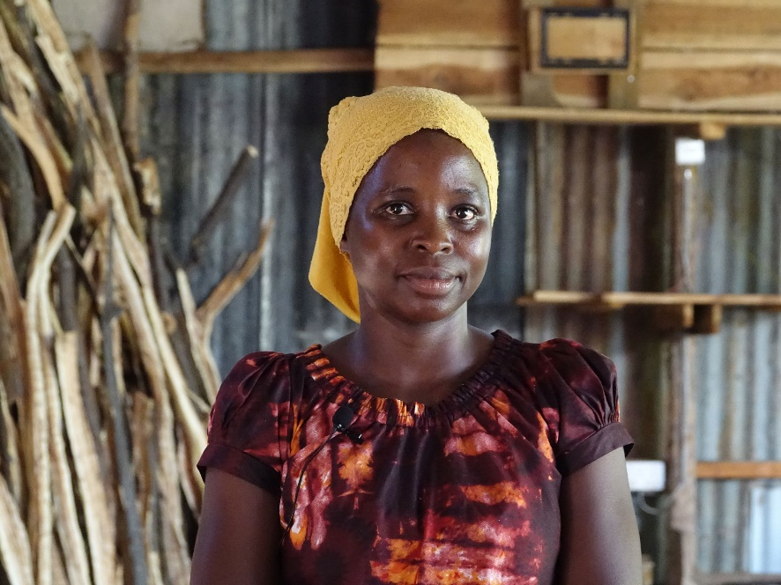
Liberata Audax Kokumalamala ma czwórkę dzieci i prowadzi przydrożny bar z prostym jedzeniem i kwaśnym mlekiem. W prowadzeniu baru pomaga jej matka w bardzo podeszłym wieku i dzieci. Pracują razem w palącym słońcu i ulewnym deszczu. Dziewczynki powinny być w szkole, ale jak tysiące innych dzieci w Tanzanii, muszą pracować, by wystarczyło na jedzenie. „Centrum pomoże wielu kobietom, które są na dnie – mówi Liberata. – Połączymy siły i razem zrobimy coś wielkiego, dla wspólnego dobra”.
fot. Aldimilablis Novatus Mchele
Liberata Audax Kokumalamala Tanzania Polska Fundacja dla Afryki fot. Aldimilablis Novatus Mchele.jpg

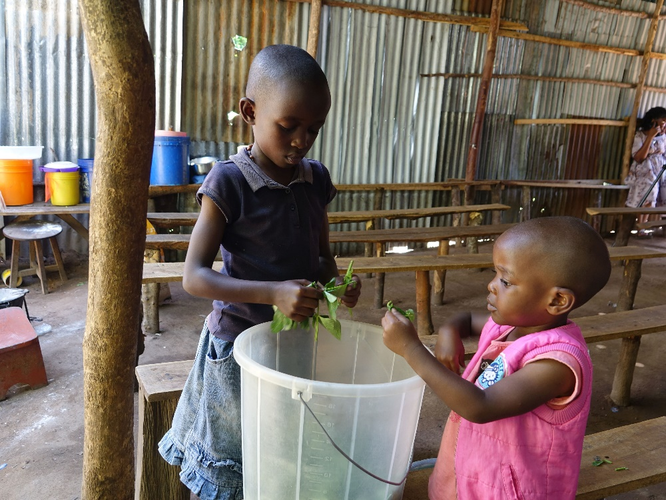
Dzieci Liberaty muszą pracować
fot. Aldimilablis Novatus Mchele
Dzieci Liberaty Audax Kokumalamala Tanzania Polska Fundacja dla Afryki fot. Aldimilablis Novatus Mchele.jpg

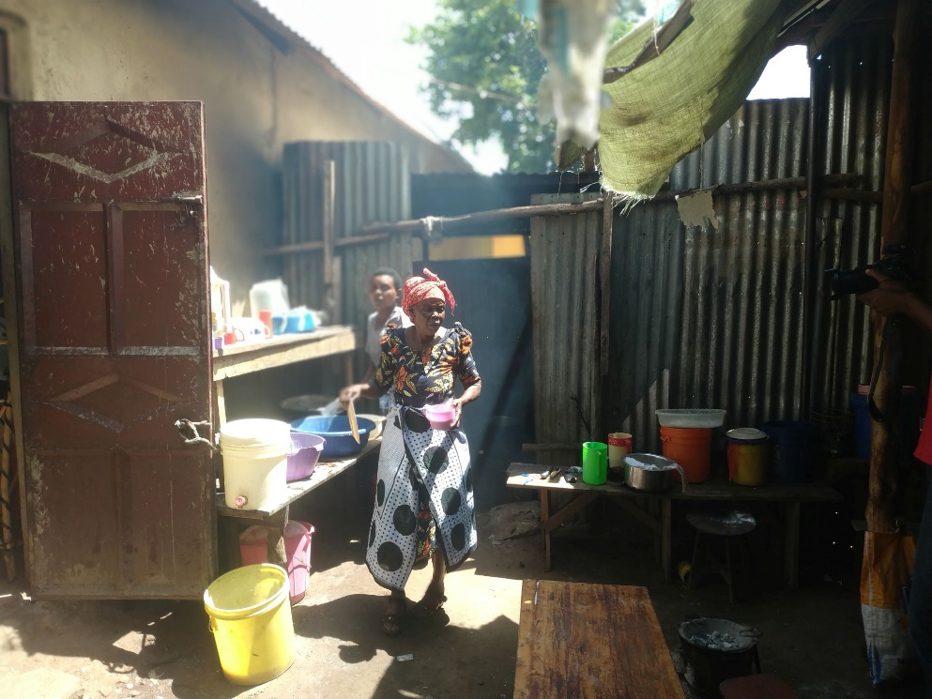
Mama Liberaty podczas pracy w jadłodajni
fot. K. Urban
Mama Liberaty Audax Kokumalamala Tanzania Polska Fundacja dla Afryki fot. K. Urban.jpg
TRAMPOLINA DO GODNEGO ŻYCIA
Ta kasa to niezwykle skuteczna w zwalczaniu ubóstwa inicjatywa, która sprawdziła się w wielu krajach Globalnego Południa. Kobiety będą wpłacały co miesiąc drobne sumy, by raz na czas mogły wziąć pożyczkę np. na otwarcie własnego biznesu, na kursy i szkolenia itp.
Zyski ze sklepików będą trafiały do tej kasy i tym samym wspomagały rozwój kolejnych kobiet. Centrum będzie dla kobiet długofalową i systematyczną trampoliną do godnego życia.
„My, kobiety, potrzebujemy tego projektu – mówi Monica Thobias. – Choćby do sprzedaży jajek, kukurydzy i fasoli. Gdyby stworzyć mały kapitał dla nas, to my z naszej strony też się postaramy!”.

Aby zbudować centrum dla kobiet, potrzeba 470 tys. zł, w tym:
- worek cementu 50 kg – 51 zł
- arkusz blachy falistej – 103 zł
- bojler 50-litrowy – 1043 zł.

POLSKA FUNDACJA DLA AFRYKI. Pomoc, która działa.
Celem Fundacji jest ochrona zdrowia mieszkańców Afryki oraz poprawa warunków ich życia. Fundacja do tej pory wsparła ponad 320 projektów charytatywnych w Afryce.
ul. Krowoderska 24/3, 31-142 Kraków.
Wpłat można dokonywać na konto: Bank Pekao SA 52 1240 4533 1111 0010 4502 9775, wpisując w tytule przelewu: „Darowizna – pomoc dla Afryki”, lub wchodząc na stronę www.pomocafryce.pl i wybierając zakładkę "Wpłać teraz".
KRS: 0000415325, REGON:122539954, NIP: 6762454487
tel. 12 357 65 26 w godz. 8–16

pomocafryce.pl

